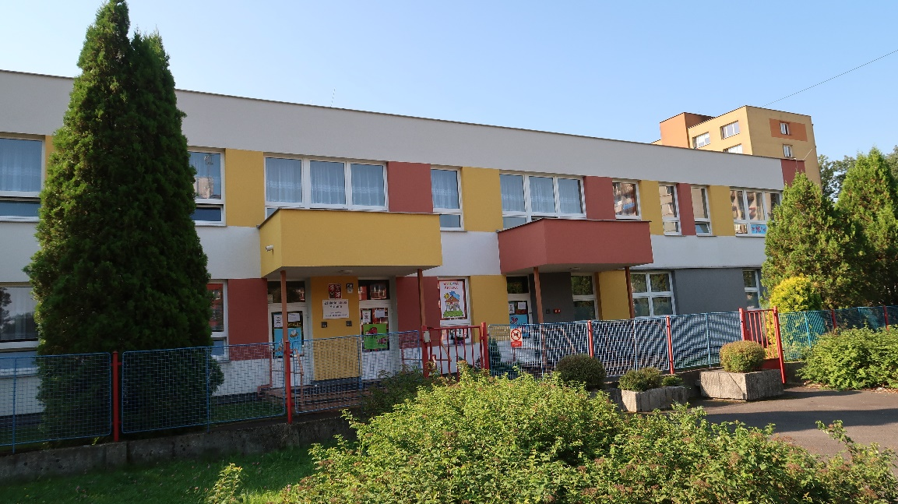
Základní škola a mateřská škola Český Těšín Hrabina, p.o. Ostravská 1710, 737 01 Český Těšín
Mateřská škola Hornická
Vás srdečně zve k
ZÁPISU DO MATEŘSKÉ ŠKOLY,
který pořádáme dne 3 . - 4. 5. 2023 od 8:00 do 16:00.
S sebou: rodný list dítěte a občanský průkaz.
Těšíme se na Vás!

